Pressinformation 2013-05-21

Håll lunchzombien borta!
– Trötta mötesdeltagare en förlustfälla för företaget

Luncher med mateufori och eftermiddagströtthet som följd är något många känner igen sig i. Trötta deltagare skapar allt annat än kreativa, effektiva möten. Därför vill Svenska Möten, Sveriges största mötesexpert, tipsa om maten som håller dig skärpt under hela dagen. Dags att bota matmisstagen och undvika förlustfällorna som dåliga möten faktiskt är.

”Lunchzombien på eftermiddagsmötet är nog något alla har stött på”, säger Johan Fägerblad, vd Svenska Möten. ”Ett ineffektivt möte med trötta mötesdeltagare är för företag en ekonomisk förlust. Genom information om bra matval i kombination med planering av måltidsintag finns faktiskt pengar att spara. För visst behöver vi både skärpa och kreativitet för att maximera inplanerade möten?”

Jämn energinivå hela dagen
– varför inte ett picknick-möte
En rejäl frukost följd av 10-fika och sedan en redig lunch. Så brukar det se ut för många under konferensdagarna. Det här resulterar ofta i koncentrationssvårigheter under eftermiddagen, där en tupplur kan hägra mer än mötets mål. Bufféer och klassisk husmanskost uppskattas av många men kan i praktiken vara riktiga energitjuvar.

”När vi äter stimuleras nervsystemet vilket gör att vi automatiskt blir sömniga. Med stabbig mat blir vi extra slöa då all energi går åt till matsmältning. Lösningen är att hålla en jämn energinivå under hela dagen. Ta mindre portioner och byt till mat som ger mer energi och längre mättnadskänsla. Varför inte låta maten bli en kreativ del av mötet! Exempelvis kan picknick-korgen inspirera till ett effektivt möte med naturen som kreativt rum. Perfekt när vi nu går in i sommarmånaderna”, avslutar Johan Fägerblad.

Fler tips på mat som gör dig skärpt finns även att tillgå i konferensmagasinet Svenska Möten #2 2013 som kan rekvireras av press. Magasinet innehåller även en lång intervju om ledarskapsfilosofi med Systembolagets karismatiska vd Magdalena Gerger, en artikel om den nya trenden med ”okonferenser” och många andra tips som kan förbättra era möten.

Missa inte pressbilaga med tips samt Raw-Food-recept på bra mat för skärpta möten. Recept i samarbete med författare Erica Palmcranz Aziz som skrivit Boken RAW FOOD, ett lättare liv på tre veckor. Förlag: Ica Bokförlag Foto: Anna Hult.

För ytterligare information, kontakta gärna:
Johan Fägerblad, vd Svenska Möten, 070 – 685 30 43, johan.fagerblad@svenskamoten.se
Lena Andersson, marknadschef Svenska Möten, 0701-600 900, lena.andersson@svenskamoten.se

Svenska Möten består av 128 utvalda mötesplatser över hela Sverige. Alla medlemsanläggningar är klassificerade och utvalda för att de kan erbjuda de bästa förutsättningarna för möten och konferenser. I dagsläget representerar Svenska Mötens medlemmar cirka 25 procent av den totala mötesindustrin och omsätter drygt två miljarder fördelat på cirka en miljon gästnätter. Som ledande mötespartner tar Svenska Möten ett tydligt ansvar för att driva branschens utveckling, bland annat genom strategin om möteshantering för större organisationer och i projekt som Svenska Mötesmodeller. Svenska Möten är certifierade enligt ISO 9001 Kvalitetsledningssystem, ISO 14001 Miljöledningssystem och OHSAS 18001 Arbetsmiljöledningssystem. Samtliga dagkonferensanläggningar är medlemmar i Nätverket: Köp Miljömärkt, samtliga logianläggningar är Svanenmärkta. Läs mer på www.svenskamoten.se

Pressbilaga 1 Svenska Möten

Matsmarta tips som håller dig skärpt

- Välj mindre portioner – även om du är på buffé.
- Vid extra hunger – drick tre glas vatten före maten så äter du mindre.
- Vid extra hunger – ät en stor portion sallad först.
- Håll energinivån jämn – ät mindre portioner fördelat smart över hela dagen.
- Ät fiberrik mat så varar mättnadskänslan länge och blodsockret hålls jämnare.
- Byt ut potatis och ris som förbränns snabbt mot baljväxter och bönor som ger längre mättnadskänsla.
- Undvik snabba kolhydrater som vitt socker, vitt ris och vitt mjöl.
- Snabba kolhydrater ökar blodsockret snabbt vilket i sin tur sätter igång insulinproduktionen, samtidigt som hjärnan producerar belöningssubstanserna seratonin och melatonin. Kombinationen blir en sömncocktail.
- Byt ut fika- och kaffebröd mot energishots gjorda på ingefära, morot och citron.
- Byt ut mineralvatten som innehåller onödigt mycket salt som gör dig uppblåst och däst. Ta istället vatten med en skvätt äppelcidervinäger i.
- Slow food – mat som avnjuts sakta – ät långsamt och njut av maten och sällskapet.
- Tänk fettsnålt – undvik för mycket feta såser då fett kräver mer energi för kroppen att ta upp.
- Promenera – ta en liten promenad, frisk luft sätter igång energierna.
- Alla rörelser är bra rörelser – ställ dig upp och skaka på kroppen om du känner att du somnar i din stol.

Några recept på bra mat för skärpta möten
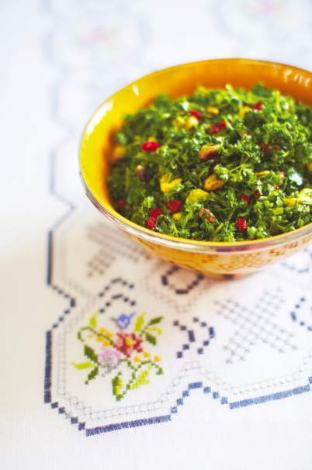
Recept fritt för press att använda; vid publicering ange Källa: Svenska Möten #2 2013/ från boken RAW FOOD, ett lättare liv på tre veckor, av Erica Palmcrantz Aziz, Ica Bokförlag Foto: Anna Hult.

Pressbilder finns via länken. Ange källa enligt ovan.
http://www.mynewsdesk.com/se/pressroom/svenska_moten/image/list

Recept 1. Persiljetabouleh med pistaschmandel och gojibär
(4 portioner)

Detta behövs: ½ dl gojibär, blötlagda, 1 fång eller 2 krukor kruspersilja, 1 fång eller 2 krukor bladpersilja, 2 avokador, 1 dl pistaschmandlar, 2 msk olivolja, 2 msk citronjuice, en nypa salt.

Gör så här: Förbered genom att blötlägga gojibären i 30 minuter. Hacka all persilja, skär avokadon i bitar och grovhacka pistaschmandlarna. Blanda försiktigt ihop med gojibären. Ringla över olja och pressa över citron samt salta. Blanda ordentligt igen och servera!
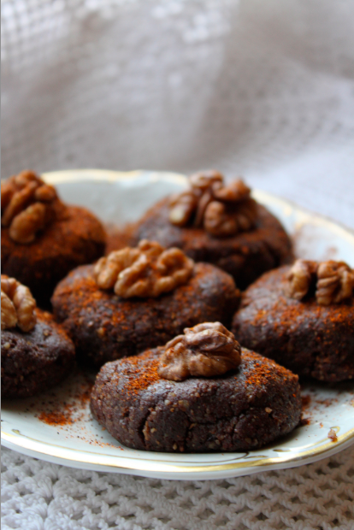
Recept 2. ChiliBrownies
Detta behövs 4 dl valnötter, 1⁄2 dl kakao, 10 dadlar, salt, en nypa cayennepeppar, 3 tsk chilipulver.
Till garnering: Chili, Valnötter.
Chokladsås:1 dl kokosolja, 3 msk agavesirap, 2 msk kakaopulver.

Gör så här: Kör valnötterna i matberedaren tills de blir finmalda. Tillsätt kakao, salt, chilipulver och cayennepeppar och kör igen. Tillsätt dadlar och kör tills det blir en röra som du kan forma till runda brownies eller trycka ut i en form. Eventuellt smaka av med mer chili för starkare smak. Om du vill, pudra mer chilipulver över och garnera med valnötter. Gör kokosoljan flytande i ett vattenbad. Rör samman ingredienserna till chokladsåsen och ringla över browniesen. Ställ in i kylen så chokladsåsen stelnar. Om du lade röran i en form, skär i fyrkanter innan du serverar. Njut!

